Le persone con disabilità visiva:

Percepibilità visiva e percepibilità tattile
Maria Luisa Gargiulo* – A.D.V. Associazione Disabili Visivi

*Maria Luisa Gargiulo - Psicologa psicoterapeuta, esperta nelle problematiche di accessibilità e fruibilità di luoghi da parte delle persone con deficit visivo www.marialuisagargiulo.it
Immagini concesse da CSSI ONLUS www.cssionlus.it

Chi sono le persone con disabilità visiva

Sebbene sia molto difficile disegnare una fotografia generica di persone così diverse tra di loro, è importante individuare alcuni profili fondamentali e caratteristiche essenziali delle persone con disabilità visiva. Ciò al fine di ottimizzare dal punto di vista strutturale e funzionale, aree naturali, parchi e zone assimilabili, specialmente nelle aree di visita, e per meglio organizzare i percorsi, i materiali informativi, gli ausili didattici e tutti gli ambienti costruiti che contengono servizi di vario genere collegati all’area naturale propriamente detta.
La legge n. 138 del 2001, classifica le persone con problemi visivi in “ipovedenti” lievi, medi, mediogravi e gravi, e ”ciechi” parziali o totali, a seconda della quantità di campo visivo e della acutezza della vista. Esistono dunque tutta una serie di sfumature che caratterizzano numerose situazioni. Le persone con ipovisione, sebbene siano in grado di utilizzare alcune informazioni visive, possono avere differenti carenze nella loro funzione visiva. Questo determina una qualità ed una capacità di utilizzare la vista che varia da persona a persona. Ci possono essere problemi nel riconoscere i colori, i contrasti tra il chiaro e lo scuro, le distanze, i piccoli particolari, oppure problemi a vedere immagini poste in una determinata area del campo visivo. Non è qui possibile dettagliare le differenti condizioni visive, ma è senz'altro importante indicare che l'accessibilità per i disabili visivi in qualsiasi struttura, non può ridursi solamente a valorizzare gli aspetti tattili o uditivi di essa. È molto importante avere chiari gli elementi che aumentano la percepibilità visiva da parte di un ipovedente, perché questo può determinare molte scelte operative nel momento in cui abbiamo la possibilità di intervenire sull’ambiente.
Quando è possibile, occorre avere una grande cura nel rendere più facilmente visibili tutti gli elementi che si vogliono mostrare. Ciò può essere fatto accentuando i contrasti, le dimensioni, evitando di affollare le immagini, e specialmente organizzando i luoghi in modo tale che la persona si possa avvicinare a suo piacere a quello che deve osservare, sempre ben illuminato, senza alcuna ombra o riflesso creati dall'ambiente, e disponibile per essere esaminato tattilmente con comodità.
Le persone cieche ed ipovedenti a volte non mostrano molto chiaramente le loro difficoltà, e questo crea una certa facilità nel sottovalutare tutti gli aspetti di comfort percettivo, ai quali invece occorre essere sempre molto attenti quando si progetta, si organizza o si gestisce un qualsiasi luogo aperto al pubblico.
I disabili della vista utilizzano alcuni ausili tipici. Il bastone bianco lungo ha la funzione di percepire il suolo antistante durante la marcia e di riparare dagli ostacoli. Esso riveste anche una importante funzione di comunicazione sociale della disabilità, avendo un significato convenzionale. Il bastone bianco dotato di strisce rosse segnala che la persona che lo sta utilizzando è sordocieca. Un altro possibile ausilio è rappresentato dal cane guida, appositamente addestrato, che lavora trasmettendo informazioni al suo padrone attraverso una speciale struttura rigida. Il cane guida è autorizzato ad accedere in qualsiasi luogo aperto al pubblico o mezzo di trasporto, esattamente come la persona che lo conduce, in quanto esiste una specifica legge (n. 37 del 8 febbraio 2006), che specifica questo diritto. A volte le persone ipovedenti non sono munite di alcun ausilio visibile, oppure possono essere riconosciute perché indossano lenti più spesse, o di un colore arancione o marrone, oppure perché hanno un comportamento oculare che potrebbe sembrare vago oppure evasivo.
L'organizzazione dei servizi deve tener presente che la persona con problemi di vista maggiorenne ha il diritto di scegliere, e risponde direttamente del proprio comportamento, come qualsiasi altro cittadino, nei confronti dello Stato, di privati, di qualsiasi persona fisica o giuridica. Occorre pertanto ricordarsi sempre, che organizzare una struttura o una visita per un utente con questa disabilità, non significa in alcun modo potersi sostituire a lui.
È invece importante mettere a disposizione tutta quella serie di informazioni sulle caratteristiche, il contenuto e le criticità dei luoghi, che possono mettere in condizione la persona disabile della vista, di conoscere i vari aspetti necessari ad effettuare le proprie scelte. Anche per questo motivo, l'accessibilità e la fruibilità di un luogo o di un servizio per un disabile visivo, è collegata strettamente anche alla quantità e qualità delle informazioni accessibili messe a sua disposizione, per pianificare, organizzare e svolgere la sua visita.
Come si potrà notare nella lettura di questo capitolo, infatti, una serie di ausili qui indicati, possono essere considerati al contempo sia degli elementi per garantire l'accessibilità, che degli oggetti che recano informazioni.

La rivoluzione silenziosa dell’accessibilità percettiva
Il concetto di “utente medio“, non può più essere utilizzato per immaginare i bisogni ed i comportamenti della clientela di qualsiasi servizio. Ciò è il frutto di una lenta e silenziosa modificazione del modo di concepire i bisogni e, più in generale, dell’immagine stessa che il progettista ha del possibile utente di una sua opera.
Una volta si indicavano caratteristiche idealmente attribuite all’italiano medio per poter disegnare strutture e servizi che fossero rispondenti alle esigenze di questo ipotetico signore. Oggi giorno sempre più si individuano fasce di utenza con caratteristiche specifiche. Si parla infatti di “UTENZA ALLARGATA”, proprio per indicare quel cluster di popolazioni, le più differenti tra loro, che, pure essendo singolarmente delle minoranze, messe assieme costituiscono la maggioranza degli utenti.
La clientela disabile di un qualsiasi servizio è considerabile a tutti gli effetti come un indicatore di qualità della progettazione e del suo funzionamento.
Non esiste dunque più la possibilità di immaginare un utente tipo, ma occorre fare riferimento ad una serie di funzioni che la persona svolge in un determinato luogo con il proprio comportamento. Esso può essere condizionato da una serie di ”restrizioni delle attività e della partecipazione”, che alcune persone possono subire, a causa dell'interazione tra alcune loro menomazioni e le barriere presenti nei vari ambienti. Questa visione, molto più complessa di quella semplicistica che vedeva un ”utente tipo” contrapposto ad un ”utente con bisogni speciali”, è stata ufficializzata dall'Organizzazione Mondiale della Sanità, con l'introduzione della classificazione ICF 2001.
Prima di arrivare a questo, nella storia del nostro Paese abbiamo avuto anni fa una fase in cui appariva pionieristico e magari anche ammantato di umanità e sensibilità sociale, pensare all’accessibilità ed all’usabilità di un mezzo di trasporto o di un qualsiasi spazio pubblico da parte anche delle persone disabili. Oggi giorno, ci si è resi sempre più conto che gli utenti e gli abitanti dei nostri territori debbono poterli utilizzare a pieno e questo, non come effetto di una concessione o di un illuminato spirito umanitario, ma per rispondere ad una necessità derivante dalla trasformazione della nostra società, oltre che da leggi che nel frattempo sono state promulgate.
Riguardo specificamente ai disabili visivi, negli ultimi 50 anni, stiamo assistendo ad una trasformazione radicale delle necessità e dei bisogni. Sempre più frequentemente le persone con disabilità della vista si trovano nella necessità di spostarsi senza un accompagnatore, oppure scelgono o sono costrette a fruire del proprio tempo libero senza la compagnia di altre persone vedenti. E’ quindi da considerarsi opzionale che la persona con disabilità visiva possa utilizzare un qualsiasi servizio, luogo aperto o chiuso, mezzo di trasporto, struttura di intrattenimento, accompagnandosi ad una persona vedente. Dunque non è pensabile che si possa far ricadere la responsabilità del rapporto tra il cieco e lo spazio circostante, compresi tutti i servizi esistenti, su di un'eventuale, oramai sempre più improbabile accompagnatore.
Esistono motivi di vario tipo per spiegare questo fenomeno, che è divenuto praticamente quasi la regola. Innanzitutto assistiamo ad una modificazione sociale, per la quale la famiglia nucleare e frammentata sono diventate un elemento caratterizzante del tessuto demografico. I nuclei familiari sono sempre meno ancorati ad una dimensione territoriale. Le caratteristiche del gruppo allargato con una dimensione parentale, territoriale o di altro tipo, sono state quasi completamente disperse. Molte persone vivono da sole, anche in città differenti rispetto alla propria famiglia di origine, la quale nel frattempo si è rimpicciolita, frammentandosi e ricomponendosi in nuove forme strutturali. Questo crea una minore disponibilità di “accompagnatori informali”, ossia persone con la funzione familiare di prestare aiuto ed assistenza ai parenti con difficoltà. Pertanto, il primo motivo, se non il più importante, con il quale si può giustificare la minore presenza di ciechi ed ipovedenti accompagnati, risiede nel fatto che attualmente esiste una quantità inferiore di supporti sociali informali, e quindi di potenziali accompagnatori.
Il secondo motivo risiede nella trasformazione e nell'aumento delle potenzialità lavorative da parte delle persone con disabilità, in particolare le persone non vedenti ed ipovedenti. La società post industriale riserva un ruolo produttivo al di là dei vecchi mestieri di una volta. Il lavoro è sempre meno identificato con la funzione dell'operaio o del contadino, ruoli che una volta coprivano la gran maggioranza dei posti di lavoro, sebbene con prospettive economiche limitate. La nuova economia ha creato funzioni lavorative che qualche decennio fa non esistevano e che possono essere svolte anche da persone con problemi visivi. Ciò è avvenuto contemporaneamente ad un improvviso accesso delle persone con disabilità ai vari gradi di istruzione, attraverso la loro integrazione nella scuola pubblica, a partire dal 1977, grazie alla legislazione sull’integrazione scolastica. Questo, col tempo, ha creato un numero sempre maggiore di disabili della vista scolarizzati, e successivamente inseriti nel mondo del lavoro. Le persone non vedenti, quindi, sono divenute potenzialmente dei consumatori come gli altri, essendo in grado di procurarsi reddito. Le necessità, i bisogni e gli interessi, si sono quindi evoluti da quelli minimali legati alla sussistenza primaria, verso nuovi bisogni, più o meno condivisi da tutti i componenti della attuale società europea occidentale.
Il terzo elemento, che a mio avviso non si considera mai pienamente, è costituito dalla diffusione tra i disabili visivi dell'uso del personal computer dotato di ausili informatici atti a garantirne la pressoché totale utilizzabilità. Questo è avvenuto a partire dalla seconda metà degli anni 80.
Ciò ha costituito un formidabile elemento di integrazione sociale, in quanto finalmente le persone non vedenti ed ipovedenti sono divenute parte della rete della comunicazione globale, al pari delle altre persone, possono essere informate, possono comunicare con metodi e forme largamente condivise dal resto della popolazione, possono essere raggiunte da informazioni di tutti i generi. Questo sta creando una sempre minore settorializzazione delle conoscenze e delle abitudini dei disabili visivi in quanto tali, ed una sempre maggiore assimilazione delle persone non vedenti ed ipovedenti a tutte le altre persone, in termini di aspettative, di necessità, di aspirazioni, di bisogni, di interessi.
A questa lentissima trasformazione delle caratteristiche e delle esigenze degli utenti, corrisponde anche un processo di cambiamento della prospettiva legislativa nel settore delle barriere architettoniche. Nel 1996 abbiamo vissuto infatti il termine di una rivoluzione silenziosa per quanto attiene il concetto di barriere architettoniche e di presidi per poterle abbattere, rivoluzione che in verità affonda già le sue radici nel D.P.R. del 1978, nel D.M. n. 236 sull’edilizia privata del 1989, fino appunto al D.P.R. n. 503 del 1996, sui luoghi pubblici od aperti al pubblico.
Questo decreto definisce barriera infatti anche “la mancanza di accorgimenti e segnalazioni atti a garantire l’orientamento, la riconoscibilità dei luoghi e delle fonti di pericolo per non vedenti, ipovedenti e sordi…” (art. 1, comma 2, lettera C). Quindi una barriera architettonica non è identificata necessariamente con un ostacolo, qualcosa di fisico che si frappone tra il fruitore di un luogo ed il luogo stesso; una barriera architettonica è pertanto anche una mancanza, qualcosa che non c’è, una carenza informativa, una penuria di indizi e segnalazioni, capaci di facilitare la percezione dell’ambiente, e specialmente degli aspetti ritenuti cruciali, quali la presenza di eventuali pericoli.
Oltre al riconoscimento delle fonti di pericolo, devono essere comprese dall’utente la propria posizione rispetto allo spazio (orientamento), e ciò che lo spazio contiene (riconoscibilità dei luoghi). Da ciò deriva che, ad esempio, quello che classicamente e un po' superficialmente in passato sarebbe stato indicato come un luogo privo di barriere architettoniche, come un grande atrio, privo di gradini, con ampie porte e utensili posti ad altezza di cintura, non è affatto scevro di barriere. Se il luogo in questione non contiene informazioni che possano garantire, attraverso modalità percettive ulteriori ed alternative a quella visiva, il suo orientamento, la sua riconoscibilità e l’eventuale intercettazione delle fonti di pericolo, esso è inaccessibile.
Come si vede, questo comporta una ricaduta veramente radicale sui criteri con i quali oggi si valuta tecnicamente un luogo, in rapporto alla sua fruizione da parte di possibili utenti con problemi visivi.
Altri due importanti capisaldi dal punto di vista legale sono costituiti dalla ”convenzione sui diritti delle persone con disabilità“, emanata dall'ONU nel 2006 e sottoscritta dal governo italiano nel marzo del 2007, che stabilisce, tra gli altri, i concetti di ”progettazione universale” e di ”accomodamento ragionevole”, e la legge n. 67 cosiddetta ”antidiscriminazione” del 2006.
In questo lungo processo trasformativo, oltre agli aspetti legislativi, abbiamo potuto assistere ad un sempre crescente interesse di tipo tecnico e realizzativo. Dapprima si è assistito ad una serie di tentativi sperimentali, finalizzati ad approfondire, da una parte le capacità percettive di ciechi ed ipovedenti nei riguardi dell'ambiente, e dall'altra a cercare strategie ed accorgimenti progettuali che venissero incontro alle necessità dei disabili visivi. La psicologia della percezione e l'architettura sono quindi state due discipline parallelamente impegnate in questo settore.
Ricerche di psicologia dei processi di base si sono focalizzate sui fenomeni DELLA PERCEZIONE extravisiva, ossia di come le persone non vedenti si relazionano all'ambiente circostante, del modo in cui esse acquisiscono informazioni e le elaborano. Parleremo di questo specifico argomento nella sezione C di questo capitolo.
Sono stati svolti degli approfondimenti sui processi cognitivi delle persone con disabilità visiva totale, differenziando queste persone tra “ciechi nati”, ossia individui che hanno organizzato i loro processi mentali direttamente senza basarsi sulla vista, e “ciechi tardivi”, ossia persone che si sono organizzate attorno al senso della vista, perché nei primissimi anni di vita hanno avuto a disposizione informazioni visive. Più recenti e meno difficilmente sistematizzabili sono invece le ricerche sulla percezione delle persone ipovedenti, ciò perché l’ipovisione in realtà indica una classe molto ampia di condizioni percettive, le più diverse. Questa circostanza ha reso sempre molto difficile la realizzazione di ricerche sperimentali con una valenza statisticamente significativa, a causa del fatto che non è possibile ottenere quasi mai campioni omogenei.
L'altro versante dell'attenzione sperimentale si è dedicato allo studio progettuale di accorgimenti ed ausili di vario genere. Si annoverano ricerche per sperimentare l’utilizzabilità di differenti materiali urbani con varie risposte tattili, olfattive o acustiche, a partire dagli anni 80.
Ad esempio sono da annoverarsi le ricerche di scuola francese sui diversi materiali impregnati di essenze percepibili olfattivamente, per caratterizzare alcuni ambienti, sono significative le ricerche olandesi e tedesche sulla sperimentazione in materiali con diversa Texture tattile per segnare percorsi sul piano del calpestio. Si annoverano poi ricerche dell'Università di Roma sulla percezione della prospettiva da parte dei ciechi nati (1994) e dell'Università di Firenze su alcune soluzioni di pedonalità urbana (1997), ecc..
Più recentemente, l'interesse per l'accessibilità di luoghi pubblici od aperti al pubblico è divenuto preponderante rispetto a tutto il resto, perché a questo aspetto è collegata la fruizione di alcuni servizi di pubblica utilità come luoghi ad alta frequentazione, scambi nodali di trasporto, percorsi pedonali, uffici pubblici.
Conseguentemente, l'attenzione si è spostata da come una persona non vedente possa godere di un luogo di fruizione, del quale magari cogliere i vari dettagli estetici e percettivi, a come un cieco, non essendo mai stato in un certo luogo di servizi e non potendo dedicarvi troppo tempo, possa poterlo utilizzare nel modo più efficiente possibile. Quindi, si è passati a studiare maggiormente sistemi di segnaletica codificata, ossia insiemi di simboli generalmente condivisi, che possano recare informazioni semplici ed essenziali, per mezzo delle quali la persona non vedente possa comprendere dove si trova, sapere quale direzione prendere per recarsi in un certo luogo, compiere un dato percorso, ecc.. La meta da raggiungere, le varie opzioni a disposizione, i percorsi di ingresso e di uscita, fanno presumere un determinato comportamento ottimale, che può essere a priori previsto dal progettista ad esempio per giungere dal punto A al punto B, in relazione alle funzioni e ai servizi presenti in un determinato luogo. Si procede quindi anche allo studio delle linee di flusso, e delle necessità specifiche. Seguendo questo tipo di concezione, sono stati messi a punto negli ultimissimi anni sistemi di segnaletica sul piano del calpestio, associata a segnaletica grafica tattile (mappe, cartelli, ecc.), anche in relazione ad altri elementi di ausilio. Ciò sarà maggiormente dettagliato nell'apposita sezione D di questo capitolo.

Percezione e comprensione dell'ambiente

Analizzare le caratteristiche del processo di orientamento di un disabile visivo, e le sue esigenze di fruizione ambientale, è il primo passo per poter riconoscere e valorizzare gli INDIZI esistenti in un ambiente, e per progettare facilitatori ambientali efficaci.
Le differenti informazioni che ci giungono dall'ambiente, sono utilizzate dall'organismo per l'orientamento, lo spostamento, la regolazione dei comportamenti. Il sistema percettivo di una persona normale è organizzato per dare la massima priorità di elaborazione alle informazioni di tipo visivo. Questa infatti, dopo molti millenni di evoluzione della specie, si è rivelata la più efficace modalità sensoriale per controllare l'ambiente esterno e per elaborare segnali sociali di vario genere.
Per questo motivo, il massimo dell'attenzione e dell’elaborazione percettiva delle persone, è convogliata nelle competenze visive, ed è forse per questo, che una persona normovedente concepisce con molta difficoltà il fatto che esistono persone che sono in grado di fare a meno di questa importante categoria di segnali sensoriali.
In ogni caso, l'ambiente comunica continuamente attraverso tutte le modalità sensoriali, quindi possiamo disseminarlo di informazioni anche non appartenenti al canale visivo, per poter consentire alle persone non vedenti, di svolgere ugualmente il loro processo di orientamento. Nell'esaminare un luogo, il progettista dovrebbe quindi tener presenti alcuni criteri alla base della sua osservazione:
- Quali sono le funzioni principali di questo ambiente?
- Esistono elementi dell’ambiente che si possono percepire con l’udito, il tatto, una vista carente, tali da poter rendere fruibile l’ambiente in modo autonomo?

Per quanto concerne gli elementi di interesse contenuti in un luogo di fruizione di tipo naturalistico, essi dovrebbero soddisfare almeno tre criteri di base:

RAGGIUNGIBILITA’ (gli elementi, per come sono collocati, sono raggiungibili in modo autonomo e possono essere esplorati?)

PERCEPIBILITA’ (sono riconoscibili e fruibili anche senza la vista grazie a caratteristiche extravisive salienti?)

MEMORIZZABILITA’ (sono facilmente memorizzabili per posizione, organizzazione e quantità?)
Nel valutare le differenti informazioni, non si deve compiere l'errore di considerare le varie modalità sensoriali come governate dalle stesse leggi che sostengono la percezione visiva. Ciascun senso possiede proprie caratteristiche e, conseguentemente, vi sono differenti condizioni ottimali di presentazione delle informazioni, secondo la modalità di percezione usata.
Il passaggio trasmodale, cioè da un senso all’altro, delle differenti informazioni non è mai scontato, e quasi sempre, necessita di una rielaborazione. Ad esempio, se tentassimo di realizzare un disegno a rilievo, semplicemente utilizzando delle linee rilevate tratte da un disegno visivo, non potremmo illuderci che il risultato sia comprensibile. Una mappa tattile non è quindi una mappa visiva fatta a rilievo, un simbolo tattile non è la trasposizione tridimensionale di un simbolo visivo.
Questo perché la vista funziona secondo regole e caratteristiche della globalità e dell'immediatezza. Essa possiede un livello di dettaglio molto più alto rispetto alle caratteristiche del tatto. La vista possiede delle regole specifiche (gesthaltiche), che non possono essere direttamente trasferite al tatto. La percezione tattile è esclusivamente analitica è non comprende alcun fattore di globalità, si riferisce solo a ciò che è a contatto, ed è intimamente collegata alle capacità di discriminazione e di esplorazione attiva dei principali organi di senso, i polpastrelli delle mani, quando si esplora un oggetto, cui si aggiunge la punta del bastone bianco, ed il tatto plantare durante il contatto con il suolo.
L’accessibilità non visiva di un ambiente dipende in massima parte dalla FORMA e dalla POSIZIONE dei suoi elementi, oltre che dalla riconoscibilità tattile dei materiali usati.
Il problema della fruizione diretta degli elementi che si vogliono mostrare, (caratteristiche naturali dell'ambiente, particolari oggetti, forme animali o piante, ecc.), è un problema che si deve affrontare in modo completamente differente dal problema dell'orientamento non visivo all'interno di un certo luogo.
Infatti, una cosa è mettere a disposizione del visitatore con problemi di vista alcuni oggetti o contenuti della visita, altro è invece garantirgli la possibilità di spostarsi e di orientarsi in modo autonomo. Questo secondo problema verrà affrontato con maggior dettaglio nella sezione successiva, ed è quasi sempre indipendente dal contenuto degli oggetti e degli elementi che si vogliono mostrare al visitatore.
Invece, per ciò che riguarda la fruizione diretta degli elementi (piante, animali, altri elementi naturali od archeologici), si deve tenere presente che normalmente le caratteristiche tattili di un elemento naturale, non necessitano di alcuna enfatizzazione, in quanto le diverse dimensioni percettive del tatto, offrono sempre una complessità ed una ricchezza, tali per cui di solito è soltanto necessario mettere a disposizione della persona non vedente l'elemento da toccare, insieme ad una breve spiegazione dell'oggetto, di alcune sue caratteristiche che si vogliono indicare.
E’ sempre quindi preferibile far toccare direttamente gli elementi, o loro parti, anziché costruire simulacri e riproduzioni di essi. Quando però ciò non è possibile, si deve ovviare mettendo a disposizione delle riproduzioni, che dovrebbero il più possibile mantenere le caratteristiche tattili degli elementi originali: Forma, Dimensioni, Texture, Materiale, e proporzioni con gli altri elementi dell'ambiente, per poter dare un'idea più possibile realistica dell'oggetto in questione. Non si dovrebbe commettere l'errore di pensare che l'unico elemento importante da riprodurre è la forma, perché la Texture ed il materiale (piume, pelliccia, fogliame, cortecce, rocce, ecc.) sono parte integrante ed imprescindibile dell'esperienza tattile. La fruizione diretta e la comprensione degli elementi naturali che debbono essere resi conoscibili, non deve essere ridotta ad una conoscenza di simboli schematizzati che non hanno nulla a che fare con la realtà. Un altro errore assolutamente da evitare è quello di rendere in forma bidimensionale ciò che, per sua natura, è tridimensionale. Si tratterebbe infatti di un falso accostamento delle caratteristiche del tatto a quelle della vista, mentre, come abbiamo detto in precedenza, queste due modalità sensoriali hanno regole e necessità completamente diverse. Quando non è possibile conservare le dimensioni ed i materiali simili agli originali, è molto importante creare dei simulacri sempre tridimensionali a tutto tondo o, al massimo, ad altorilievo, e predisporre dei campioni dei materiali simili agli originali, da poter accostare ai simulacri, in modo da far comprendere veramente come potrebbe essere l’elemento originale.
Se si sta realizzando un'area di visita che contiene vari elementi salienti, si deve tenere presente che i tempi dell'esplorazione tattile non sono quelli dell'osservazione visiva. Nell'organizzazione didattica delle visite, è importante considerare che le caratteristiche analitiche del tatto determinano una esplorazione dettagliata, meglio se guidata, se si vuole realmente ottenere una esperienza significativa.
Un'altra importante informazione da dare è quella delle proporzioni di oggetti molto grandi oppure molto piccoli, quando essi vengono riprodotti con dimensioni diverse dall'originale. Le proporzioni si possono chiarire accostandoli ad un elemento conosciuto, ad esempio un uomo, un’automobile oppure una mano. Se ad esempio si vuole rendere l'idea di quanto sia alto un certo albero, od un manufatto antico, lo si può accostare ad una figura umana. Nella realizzazione di un plastico che possa dare l'idea del territorio di un'area naturale, si dovrebbero rispettare le proporzioni tra i vari elementi, le altezze dei rilievi, le altre caratteristiche orografiche, e si dovrebbe differenziare in modo comprensibile le aree a prato da quelle rocciose, i boschi dai laghi o dai fiumi, le aree costruite dalle strade.
Nella riproduzione degli elementi che si vogliono mostrare, debbono quindi essere preservate il più possibile le caratteristiche salienti. Il tutto va concepito in modo da stabilire sempre un criterio di riproduzione analogica tra la realtà ed il suo simulacro.
Questo importante concetto, non è da confondersi assolutamente con i criteri di rappresentazione che si debbono attuare nella realizzazione dei sistemi di segnaletica, dei quali parleremo successivamente. Essi infatti, hanno funzioni completamente diverse, legate all’orientamento e alla sicurezza, che spesso prescindono dalle caratteristiche fisiche dei luoghi in questione. Come vedremo più avanti, in questo caso, il codice analogico deve essere sostituito da uno di tipo simbolico, il più possibile conosciuto e condiviso.
Oltre alla conoscenza di singoli elementi che si vogliono mostrare al visitatore, è importante predisporre le visite in modo da consentire alla persona con problemi di vista di giungere direttamente nei vari ambienti naturali da visitare. Ciò è importante perché consente una esperienza ricca e complessa, costituita da tutta una serie di informazioni e suggestioni ambientali, appartenenti a varie contemporanee stimolazioni sensoriali. Una passeggiata in un bosco può comprendere l’esplorazione dei vari alberi, la percezione della qualità acustica dell'ambiente fitto di vegetazione o che si apre in una radura, il suono degli animali, dei corsi d'acqua, degli altri elementi in lontananza, l'odore delle differenti essenze emanate dalle piante e dal terreno, le proprietà tattili e cinestetiche del suolo. Quindi quando è possibile, all’osservazione da lontano di ambienti e paesaggi, deve essere sostituita una visita dentro l'ambiente da osservare.
La difficoltà motoria delle differenti passeggiate deve essere previamente descritta al visitatore, in modo che egli possa scegliere di svolgere o meno quel cammino, in base alle proprie condizioni personali. La percepibilità visiva degli oggetti e dell’ambiente, ad esempio quando si voglia allestire una area con finalità didattiche o culturali, deve considerare, come detto inizialmente, anche le necessità delle persone ipovedenti, le quali tra l’altro sono numericamente molto più diffuse nella popolazione rispetto a chi non ha la vista (in proporzione di 6 a 1).
Nonostante sia abbastanza arbitrario stabilire caratteristiche ambientali ottimali per tutti gli ipovedenti, si possono indicare alcuni criteri fondamentali:
- Collocare gli oggetti da osservare in modo che la persona ne possa scegliere liberamente la distanza di osservazione.
- Organizzare un ambiente con illuminazione decisa ma non abbagliante, priva di effetti di riflessione da parte di superfici lucide o specchiate.
- Collocare i corpi illuminanti in modo che l’osservatore o altri elementi ambientali, non producano un’ombra sugli oggetti da osservare.
- Progettare elementi ambientali tali che essi possano creare un alto contrasto di luminanza tra di loro, specialmente se essi hanno anche un valore funzionale.
- Evitare sfondi disomogenei alle immagini, ai testi ed a tutti gli elementi da osservare.
- Preferire sempre un alto contrasto chiaro-scuro nelle immagini, nei testi e in tutti gli elementi significativi.
- Garantire sempre una buona e omogenea illuminazione nei luoghi di accesso, alle scale, in corrispondenza di segnaletica, ed in tutti quegli elementi che si reputano importanti.
- Garantire una buona grandezza dei caratteri in tutti i testi nelle informazioni alla clientela.
- Scegliere tipi di caratteri dal tratto omogeneo e strutturalmente semplici (Helvetica, Arial, Verdana, Thaoma, ecc.) per tutte le comunicazioni testuali.
- Non presumere mai la capacità di discriminare il colore da parte del visitatore, come unica possibilità di acquisire determinate informazioni (ad esempio evitare cose come “seguire il percorso contrassegnato in verde per ….“, oppure “le voci in rosso indicano …”.
- Non presumere mai la capacità di leggere testi stampati da parte del visitatore, come unica possibilità di accesso alle informazioni, in special modo quelle attinenti alla sicurezza.

Dalla realtà al simbolo: la segnaletica codificata

In precedenza ho indicato alcuni criteri per aumentare la fruibilità specifica e la comprensione e conoscenza degli elementi potenzialmente caratteristici di un'area naturale. Questo aspetto, oggetto del diretto interesse della visita, è vissuto in genere, come quello dal quale dipende la soddisfazione del visitatore. A questo aspetto però deve essere affiancato anche un fattore che genericamente ha a che fare con la possibilità da parte di una persona con problemi di vista, di orientarsi e spostarsi il più autonomamente possibile. Questo ultimo è per così dire un requisito di base, aspecifico rispetto al contenuto della visita, ma che spesso ne determina la sua possibilità stessa. Una persona che non possa raggiungere il luogo della visita, oppure non possa spostarsi ad esempio tra i diversi manufatti, non può neppure giungere ad avere la possibilità di godere dei suoi contenuti.
Quindi, l'aspetto della raggiungibilità e della possibilità di spostarsi ed orientarsi all'interno dei luoghi, appare un fattore basilare, il presupposto perché tutto il resto accada.
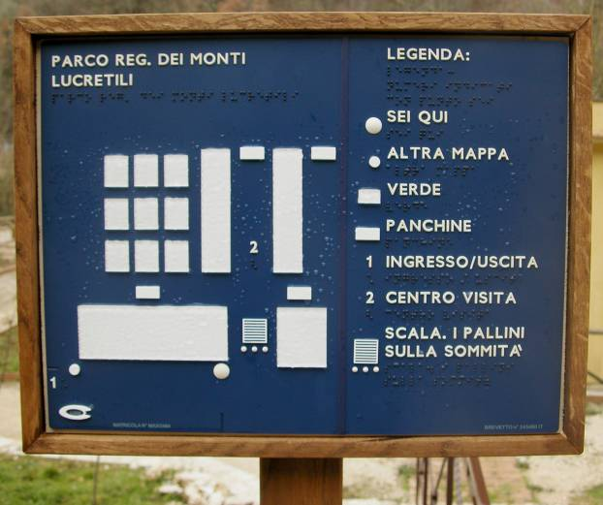
E’ quindi un falso problema, dover scegliere tra occuparsi se rendere fruibile l'oggetto della visita, oppure rendere raggiungibili i luoghi nei quali l'esperienza della visita si compie. Per essere più chiari, ad esempio è un falso problema scegliere tra prevedere un pannello visivo tattile sul quale siano riprodotti in alto rilievo esemplari di uccelli tipici di una certa area, oppure mettere a disposizione del visitatore una mappa tattile dell'area stessa compresi i suoi servizi. Ovviamente i due strumenti servono a soddisfare necessità differenti, il primo entra direttamente nel merito della visita, il secondo, serve alla persona a capire dove si trova e come spostarsi tra un luogo e l’altro.
La dicotomia tra la necessità di predisporre materiale informativo e quella di facilitare l'orientamento e la riconoscibilità dei luoghi, sembra derivante dal contrapporsi di prese di posizioni spesso aprioristiche, quasi fossero delle scuole di pensiero, o peggio delle mode. In realtà si deve pensare ad entrambe le funzioni e, per qualsiasi intervento, il progettista dovrebbe aver ben chiaro, a che cosa serve quello che egli si accinge a realizzare.
Con questo tipo di lettura, non ha quindi senso chiedersi se è meglio predisporre una guida in braille, audio e supporto informatico che descriva gli elementi naturali caratteristici di una certa zona, oppure organizzare un sistema di segnaletica per l'orientamento della persona dall'ingresso dell'area fino a tutti i servizi principali.

Mappa Visuotattile in alluminio verniciato con simbologia ad alto contrasto e braille – Parco Regionale dei Monti Lucretili (Roma)
Per consentire ad una persona non vedente di orientarsi e muoversi in un certo luogo, le si deve dare innanzitutto una mappa cognitiva, cioè un'idea globale degli elementi in esso contenuti, ed in secondo luogo la si deve mettere in condizione di raggiungere questi stessi elementi attraverso un sistema di percorsi che può essere variamente tracciato, a seconda delle caratteristiche dell'ambiente. Per ottenere una mappa cognitiva dei luoghi, la persona non vedente ha bisogno di una schematizzazione planimetrica, costituita da simboli visivo-tattili organizzati secondo caratteristiche compatibili con le necessità percettive delle persone ipovedenti e di quelle non vedenti.
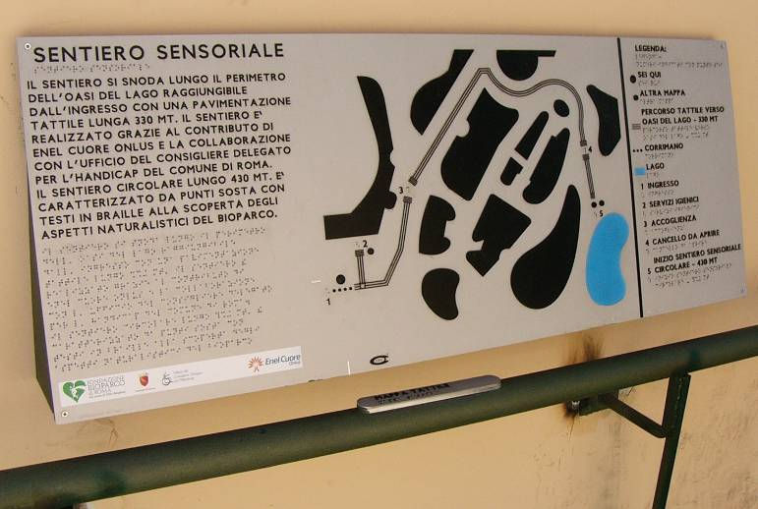
Quindi, la prima conoscenza strutturale avviene attraverso l'esplorazione di una mappa tattile.
Mappa Visuotattile in alluminio con graficizzazione del
sistema di segnaletica a pavimento – Bioparco di Roma
A volte le caratteristiche dei luoghi sono tali per cui si rende necessaria una successiva approssimazione di dettagli con ulteriori mappe. Ciò in quanto, come si diceva precedentemente, le caratteristiche di definizione del senso tattile sono molto inferiori a quelle della vista. Da questa circostanza deriva quindi la necessità di utilizzare mappe generali distinte da mappe specifiche, in cui alcuni particolari possono essere meglio evidenziati.
La conoscenza e l'esplorazione della mappa tattile generale, può essere ottenuta se la persona ne conosce o ne può individuare l'ubicazione. Per questo motivo, generalmente, la prima mappa viene quasi sempre collocata in prossimità del primo luogo di accesso sorvegliato, oppure vicino al più accessibile ufficio per le relazioni con il pubblico.
Spesso è necessario segnalare la posizione della mappa con appositi segnali sul piano del calpestio, ed in questo caso, proprio perché la persona non ha ancora acquisito alcuna informazione sul luogo che sta per visitare, si deve garantire che questi segnali siano il più possibile riconoscibili ed individuabili.
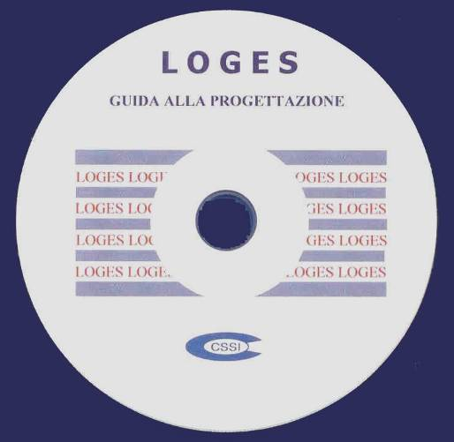
Per questo motivo, prima di acquisire tutte le informazioni riguardanti la specificità del luogo che si sta per visitare, il sistema di segnaletica deve essere il più possibile universale ed aspecifico. Solo quando la persona, attraverso una serie di strumenti a lui ben noti, ha acquisito le informazioni necessarie, ed ha appreso le caratteristiche specifiche dell'area di visita, può seguire le eventuali istruzioni di quel luogo particolare.
Ciò significa che la persona deve essere accolta da un sistema di segnaletica codificata, in modo da garantirle una certa autonomia immediata iniziale, specialmente nelle aree più organizzate (biglietteria, centro visite, zona commerciale, servizi di ristorazione, eccetera).

Guida Tecnica alla Progettazione
del Sistema Loges
Ciò garantisce un'immediata utilizzabilità di questa parte, in quanto alla persona non vedente non occorre alcuna conoscenza specifica del luogo durante il primo approccio.
Il sistema di segnaletica è quindi costituito da una serie di informazioni testuali e planimetriche, dislocate opportunamente secondo le funzioni dei vari luoghi, coordinata con una segnaletica tattile orizzontale, posta sul piano del calpestio.
Nonostante la normativa italiana sia di tipo prestazionale, ossia indichi l’obiettivo dell'accessibilità senza descrivere i mezzi con i quali esso debba essere raggiunto, abbiamo assistito ad una sempre maggiore precisazione delle tecnologie e delle buone prassi in materia.
Al giorno d’oggi l’applicazione è giunta ad un tale livello di dettaglio che enti pubblici e privati, responsabili di grandi spazi aperti al pubblico, hanno emanato dei loro disciplinari tecnici interni, i quali dettagliano come e in che misura gli spazi debbano essere dotati di segnaletica per utenti disabili non vedenti.
Pertanto, appare di convenienza l'utilità di adottare tali sistemi così diffusamente usati, dei quali esistono anche manuali ad uso dei progettisti, per garantire l’immediata utilizzabilità delle aree, prima che il visitatore sia stato dettagliatamente informato sulle caratteristiche naturali nelle zone circostanti.
Il sistema di segnaletica composto appunto da quella posta sul piano del calpestio e quella testuale, è un insieme che si correla al luogo ed alla sua articolazione, in base alle destinazioni d’uso degli spazi, alle linee di flusso delle persone, ai processi attentivi e alle priorità dell’utilizzatore finale , il quale deve essere messo in condizione di fruire AUTONOMAMENTE del luogo e dei servizi in esso collocati.
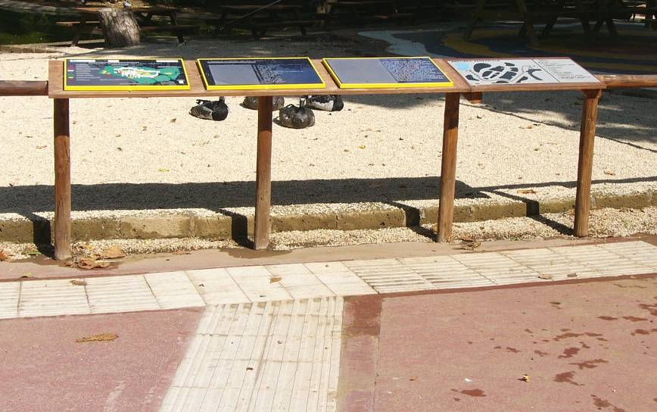
Nella sezione successiva saranno brevemente elencati gli elementi basilari costitutivi di un possibile sistema di segnaletica tattile utilizzabile nelle zone dei servizi comuni di una area naturale.

Sistema di segnaletica con Percorso a pavimento Loges
e Mappe Visuotattili – Bioparco di Roma
Per ciò che riguarda invece le passeggiate nell’area naturale propriamente detta, che devono essere sempre successive all’acquisizione delle informazioni di base, la persona non vedente deve acquisire tutte le conoscenze preliminari per poter comprendere le caratteristiche delle zone circostanti, e specialmente deve sapere quali sono le specifiche particolarità di quel percorso.
Ad esempio, si può scegliere di utilizzare elementi rilevabili dal bastone e comunque dal senso plantare, come una strada in terra battuta o viottoli circondati da zone a prato, oppure di varie stradine con caratteristiche miste (erba, sassi, terra, ecc.), aventi però bordi rilevati costituiti da piccole tavole di legno, muretti in pietra, eccetera. Può trattarsi invece di un sistema utilizzabile manualmente, costituito da corrimano in legno, corde o altro materiale che possa definire in modo lineare un tracciato il più possibile continuo. In tutti i casi, questi elementi naturali debbono avere una loro coerenza e continuità fisica, non devono recare fastidio o essere pericolosi al tatto, debbono essere percepibili e riconoscibili anche dopo l'impatto con vari agenti atmosferici, (pioggia, freddo, caduta di fogliame, eccetera).
La grande varietà delle possibilità, rende necessario esplicitare alla persona con disabilità visiva quali siano gli elementi utilizzati per metterla in condizione di seguire un determinato percorso di una passeggiata naturalistica. Se ciò non viene esplicitato in modo chiaro nella fase informativa preliminare, la persona non vedente, non ha alcun modo per determinare arbitrariamente quale sia stata la scelta che il progettista ha svolto nell’attrezzare le passeggiate. Ciò perché tutti questi elementi di tipo naturale che potrebbero essere utilizzati per segnare un determinato percorso, in realtà, sono utilizzati nelle altre circostanze senza un esplicito valore di segnale. Non essendo essi una segnaletica codificata, la loro funzione specifica deve essere ben chiarita precedentemente. Lo stesso vale per le modificazioni sul piano del calpestio che possono essere utilizzate per segnalare la presenza di cartelli lungo un percorso: se si sceglie di utilizzare l'alternanza di due differenti pavimentazioni, ciò deve essere specificato precedentemente, in quanto, la persona non vedente, nella sua vita quotidiana, incontra continuamente l’alternarsi di pavimentazione senza alcun valore di segnale, e quindi, non potrebbe presumere, che proprio in quella circostanza, ciò ha un significato particolare.
In tutti i casi nei quali il progettista intravede il rischio di una ambiguità informativa, è sempre conveniente utilizzare una segnaletica codificata.

Elementi di un sistema di segnaletica e ausili per la fruizione dei contenuti

Sistemi di segnaletica:
- Collegamento tra il luogo e le fermate dei mezzi di trasporto con segnali a pavimento, semaforizzazione acustica, pannelli a messaggio variabile con vocalizzazione per i mezzi di trasporto di superficie, collegamento con stazioni ferroviarie, ecc..
- Nella zona di ingresso sistema di segnaletica tattile a pavimento fino al primo luogo presidiato da un addetto al pubblico.
- Mappa visuo-tattile con planimetria del luogo con i vari servizi.
- Sistemi di percorsi a pavimento e mappe per collegare strutture dislocate a partire dall’ingresso verso area visite, manufatti con uffici, area bar, biglietteria, area vendite, altre strutture esistenti.
- Mappa visuo-tattile dei percorsi naturali previsti dalla visita.

Ausili per la conoscenza dei contenuti:
- Plastico orografico dell’area naturale.
- Riproduzioni tridimensionali o elementi naturali messi a disposizione nell’area di visita con didascalie in large print ed in braille.
- Cartelloni con la riproduzione in altorilievo di elementi naturalistici (botanici o zoologici), archeologici, oggetto dell’area naturale.
- Eventuali sistemi di informazione audio da portare con se durante la visita a commento ed illustrazione degli elementi caratterizzanti.
- Materiale in formato elettronico in formato accessibile, in braille e large print da portar via contenenti gli elementi più significativi del luogo.
- Sito internet accessibile secondo le normative W3C con materiale in formato testuale di descrizione dettagliata su come raggiungere l’area, i servizi, le caratteristiche delle passeggiate, su informazioni botaniche, zoologiche, antropologiche, storiche, archeologiche, ecc..

